如何添加修改资源类别

# 一、进入数据库管理工具

1. 首先需要登录远程服务器123.56.100.55
2. 在任务栏中打开SQL Server 2012 Management Studio



1. 在登录框中输入服务器名称为IP地址：123.56.100.55，然后选择Windows 身份验证，点击链接按钮，见下图

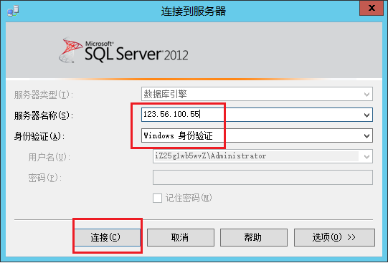

# 二、修改活动场地类别数据

## 2.1 修改场地类型

2.1.1 在数据库左边选中shts, 然后依次展开表结构，找到数据库表